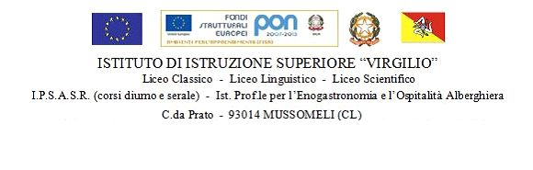

Circ. n.75
Mussomeli, 19/12/2017
Ai Sigg. Docenti
Ai Referenti di Sede
Al Personale di:
Sala, Accoglienza e Cucina
Agli alunni del Biennio
Agli alunni delle classi:
IV A Liceo Classico
III A Liceo Scientifico
Ai Sigg. Genitori
E, pc. Al DSGA
Sedi

Oggetto: Partecipazione e Visita al Presepe Vivente
Istituto Comprensivo Paolo Emiliani Giudici,
plesso Sacerdote Giuseppe Messina- Mussomeli.

Si comunica che Giovedì 21 Dicembre c.a., a partire dalle ore 9.10, tutte le classi del biennio, la classe IV A Liceo Classico e III A Liceo Scientifico, accompagnati dal docente dell’ora , effettueranno la visita di cui all’oggetto, secondo la seguente scansione oraria:
- Biennio Liceo Classico e Scientifico alle ore 9.10;
- Biennio IPSASR-IPSEOA alle ore 10.10;
- Classe IV A Liceo Classico e III A Scientifico alle ore 11.00
Si comunica altresì che saranno impegnati, presso il suddetto Istituto Comprensivo, per l’espletamento di attività di Sala ed Accoglienza, gli alunni frequentanti l’indirizzo IPSEOA, di seguito elencati :
2° A :
La Tona Vanessa
Noto Elisa
Insalaco Fabrizio
Castiglione Matteo
Amico Carmelo
Lo Re Giusy
Insalaco Emanuel
2° B:
Lanzalaco Evelyn
Morreale Calogero
Mancuso Elisa
Capodici Alessio
Garofalo Elisa
3° A:
Fasino Cettina
Centinaro Antonella
Di Maria Enzo
Antinoro Francesca
Miriam Carbone
Lo Guasto Erica
Castiglione Maria
Fame Salvatore
Mistretta Giuseppe

Il Dirigente Scolastico
dott.ssa Calogera Genco
Firma autografa sostituita a mezzo stampa
Ai sensi dell’art. 3, comma 2 D.lgs. 39/93

